Спасение Спасителей
(60_серия 369)
Проект 369 – Философия распада и рождение иного…

Когда исчезают старые боги,
и новые ещё не родились —
человек оказывается один перед истиной.
Но именно тогда он впервые способен её увидеть.

Современная эпоха — это не просто момент времени, это точка всечеловеческого насыщения. Всё, что в течение последних 18 000 лет накапливалось в человеческом виде бытия под контролем извне, — искажённые формы мышления, извращённые механизмы социальной организации, избыточные страсти и паразитические структуры — сегодня достигло критической плотности. Эта плотность — не физическая, а энергоинформационная. Она представляет собой тот самый остаточный слой, слепленный из функций, которые люди исполняли не как личности, а как операционные элементы в чужой системе управления. Долгие эпохи интервентского надзора формировали человека не в направлении раскрытия и развития, а в направлении оптимальной пригодности — пригодности к исполнению навязанных, а потому глубоко чуждых, смыслов. Ценности, желания, цели и даже эмоции — всё подгонялось под нужды внешнего управления. Человек как функция, общество как схема, мышление как алгоритм — таковы были доминирующие модели. И теперь, когда старая Система выведена из режима управления, упразднена как структура, но не стерта как след — всё накопленное начинает выходить на поверхность. Это не катастрофа — это выход последнего слоя шаблона, последнего слоя сбоя, последнего слоя чужой воли. То, что мы видим как глубочайшие потрясения, как социальный распад, как духовную растерянность и моральную инерцию — это естественный выброс остаточного яда, концентрата всех чуждых мотиваций, которые столетиями приписывались нам как «наши». Но они не наши. Это — остаточные паразитарные резонансы, оставшиеся после выключения чужой частоты. Сегодняшняя современность, это эпоха вывода. Эпоха, в которой всё, что было накоплено в режиме принуждения, должно быть осознано, выявлено, выжжено. Не ритуалом и не борьбой, а внутренней честностью – личной и соборной. Поэтому, несмотря на внешнюю тяжесть времени, это величайший шанс для пробуждения. И здесь ключевой парадокс: чем более катастрофично внешнее, тем больше вероятность внутреннего освобождения. Потому что всё, что было истребовано в нас старой Системой — ныне не востребовано никем и ничем. Всё это — мёртвый капитал. Его невозможно продать, спасти, оправдать. Его можно только выжечь. И потому, если современность тяжела — это не потому, что она плоха. А потому, что она завершает чужое. Потому, что заканчивается всё то, что не от нас.
Настоящий момент — это постфактум, проявленный во всей полноте: завершение старого и в то же время рождение боли от невозможности
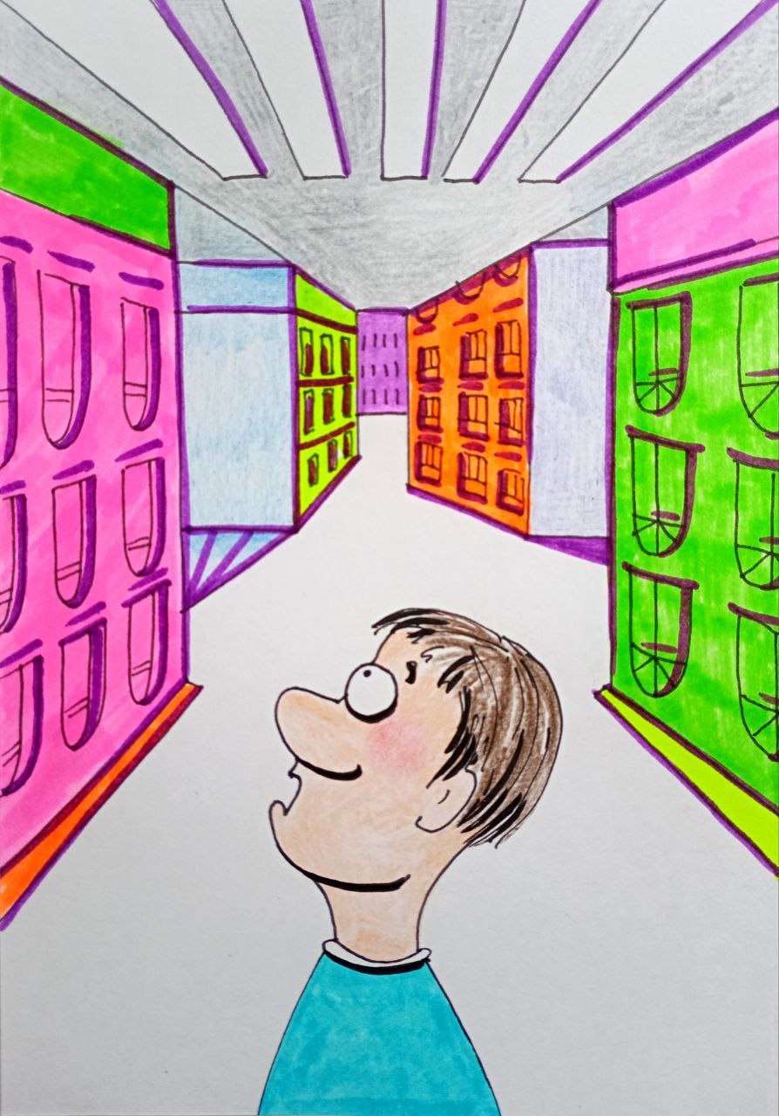
продолжения. Мы подошли к пределу цивилизационного накопления, но не в смысле материального — а в смысле ценностного истощения. Столкновение между прежними основаниями и всё более явственным, хотя ещё не до конца понятым, вектором будущего стало необратимым. Возникла не просто проблема — разлом между двумя несовместимыми уровнями реальности. На этом разломе сегодня, и стоит наш век. И всё чаще даже у тех, кто искренне верит в силу науки и рационального знания, возникает тревожный вопрос: почему всё рушится? Почему прежние символы больше не работают? Почему институты, ритуалы и даже моральные представления перестают быть опорой? На первый взгляд, странно: богатство теорий, изобилие концепций, тысячелетний культурный багаж — и при этом полное безсилие перед новой волной реальности. Но причина не в нехватке информации, не в слабости интеллекта. Причина в том, что сама методология, на которой всё это основано, уже не годится для восприятия нового. Старое мышление не видит нового мира — оно не калибровано под него. Именно поэтому попытки реформировать кризис средствами прежней системы всегда приводят к ещё большему разрушению. Потому что сама система — не просто устаревшая, а порождённая чужой программой. Она не была автономной: она обслуживала иные цели, транслировала иные частоты, и была встроена в парадигму, чьё время окончательно истекло. А значит, выхода в рамках старого мышления нет. И нет, потому что старое мышление было не просто ошибкой — оно было частью управления, частью конструкции, в которой человек был не субъектом, а функцией. И все ценности, предлагаемые тогда — свобода, прогресс, мораль, труд, развитие — были переработанными формулами принуждения, адаптированными под иллюзию выбора. Именно поэтому новая эпоха требует не обновления старых ценностей, а полной смены их основания. Новые методологии, новые аксиоматики, новое познание — всё это не может быть извлечено из старых книг и других носителей информации, как минимум более двухтысячелетней из(с)тории. Оно должно быть соответствующим новому Вектору Целей, который сегодня не навязывается, а проступает — как потенциальность в каждом человеке, способном услышать и воспринять иной тип сопричастности бытию. Понимание ценностей как элементов не просто культуры или морали, а как энергоинформационных форм, структурирующих бытие человека и социума, требует выхода за пределы классических аксиологических доктрин. Ценность — это не просто то, что важно. Это то, что организует сознание, направляет волю, предопределяет выбор и определяет вектор саморазвития. А значит, в условиях перехода от старой Системы к новой, необходимо пересобрать само поле значений, на котором возможна реальная жизнедеятельность человека.
На протяжении всей истории человечества социальные ценности формировались не как отвлечённые идеи, а как ответ на конкретные раздражители среды — социальные, культурные, цивилизационные.

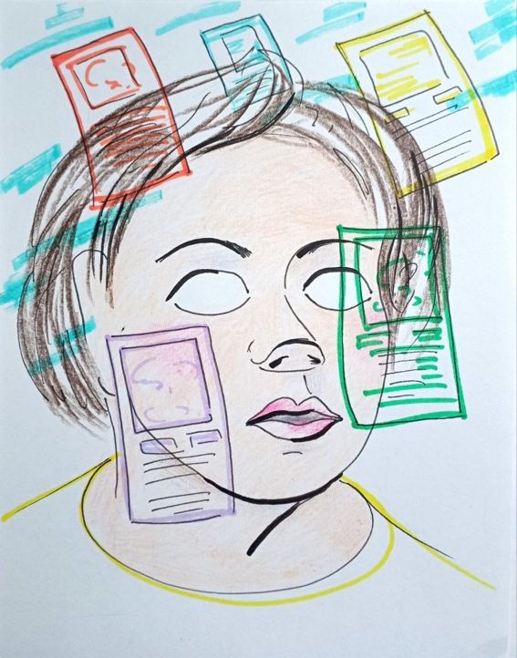
Человек не рождался с ценностями — он их обретал в процессе своего включения в общественную ткань. Эти ценности закреплялись через воспитание, опыт принадлежности к коллективу, идеологию и культуру, передавались от поколения к поколению — но всегда в зависимости от действующей программы Системы, направляющей процесс в рамках развития генотипа мозга. Однако, чем ближе к современности, тем большее место в этом процессе занимают не реальные ценности, а декларируемые. Особенно в последние десятилетия, на фоне распада прежних смысловых конструкций, ценности стали вытесняться лозунгами. Идеалы больше не жили в повседневности — они превратились в пустые оболочки, не обеспеченные ни опытом, ни действием. Россия в этом отношении — уникальный пример. Её более чем семидесятилетний опыт существования в рамках идеологии «Светлого будущего», сконструированной КПСС, явил собой полную картину разрыва между декларируемыми и реально проживаемыми ценностями. Чем болше общество сталкивалось с этой расщелиной, тем стремительнее терялся сам интерес к ценностям как таковым. И в итоге — был утрачен сам образ будущего, как возможного носителя смыслов. Анализ этого, указывает на необходимость перехода. Причём не просто к новым лозунгам, а к коренному обновлению самой системы ценностей, способной быть не просто провозглашённой, а воплощённой. Этот переход невозможен без осмысления механики самого ценностного процесса — того, что философия определяет как аксиогенез. Аксиогенез — это не одномоментный акт, а сложный цикл преобразований, включающий в себя три взаимосвязанных процесса:
- Формирование новых ценностей, как ответ на изменившуюся структуру среды и бытия;
- Миграция ценностей, то есть их восхождение или нисхождение по уровням актуальности и зрелости — от безсознательного к осознанному, от обыденного к сакральному;
- Отмирание ценностей, когда прежние смысловые раздражители утрачивают свою действенность, и ценности, ранее казавшиеся незыблемыми, теряют своё содержание.
Именно на этой триаде должен строиться новый этап формирования смысловой структуры Человечества, освобождённого от паразитического программного наследия прошлого. Без этого невозможно ни перезапуск общественного устройства, ни новая форма цивилизационного бытия. Ценности не восстанавливаются — они создаются. А создавать — значит быть сопричастным становлению новой системы понимания.
В результате происходящих сдвигов человечество оказалось в положении сирот разума. Те, кто ещё недавно был встроен в ясные иерархии, теперь лишены смыслового покрова — но продолжают, по инерции, исполнять старые сценарии, давно утратившие связь с действительностью. Это — пустая функция, машинально повторяющая движения, когда-то имевшие значение.
Старые Системные программы управления – ликвидированы. Их основой было вещное, инструментальное использование человека — как средства, как ресурса. Но исчез не только механизм — исчез сам онтологический базис, который делал их «естественными». Теперь восстановление таких программ невозможно — не технически, не экзистенциально. Действия, прежде кажущиеся бытийной нормой — работа, быт, ритуал, социальная роль — теперь утратили вектор. Они совершаются, но не ведут никуда. Это производит вспышки событий, которые не образуют ни истории, ни смысла. Они исчезают, не оставляя следа, потому что не вписаны в структуру понимания. Так возникает цивилизационный дискомфорт нового типа — не от страха, не от бедности, а от того, что привычная ткань мира обрушилась, а новая ещё не начала ткаться.
В человеке живёт память о прежних структурах, но сама структура уже нелегитимна. Это разрыв между «знать» и «быть», между «помнить» и «воплощать». Именно на этом фоне проявляется одно из самых парадоксальных явлений современности — глобальное цивилизационное противостояние, которое больше не укладывается в логику классической геополитики. Это не просто борьба интересов, идеологий или государств. Это битва двух форм общественного безсознательного. С одной стороны — инерция исчезающего мира, утратившего свою внутреннюю правду, но ещё не способного исчезнуть. С другой — зачаточная реальность будущего, которая ещё не обрела форму, не артикулировала язык, но уже наэлектризовала ткань настоящего. Эти два полюса парадоксально близки: оба лишены основания. Ни старая власть, ни оппозиция ей не могут предложить целостного образа, потому что оба родом из одной и той же послесистемной пустоты. Их борьба — не битва противоположностей, а симметричная форма распада. Такое противостояние сегодня на наших глазах, вспыхивает повсеместно — как реакция на утрату вектора, облекаясь в привычные формы: религии, нации, идеологии. Но суть неизменна: это не борьба за будущее — это агония прошлого, стремящегося продлить своё бытие через воспроизводство боли.
Мир разрывается на осколки. Порочные элементы различных систем соединяются, формируя глобальную энтропию. Не идеология ведёт за собой — а информационный гной исчезающего смыслового центра. Отсюда — феномен фашизоидности, мимикрирующей под любую форму и мгновенно копирующей себя в чужих пространствах. Это — тень исчезнувшей конструкции, проецируемая на человечество, которое ещё не вырвалось из-под её гравитации. Насилие без корня, фанатизм без идей, агрессия без цели — все эти явления принадлежат уже не культуре и не истории. Они симптомы системной утраты Понимания. В таком ключе становится ясно: современное состояние человечества — не только кризис
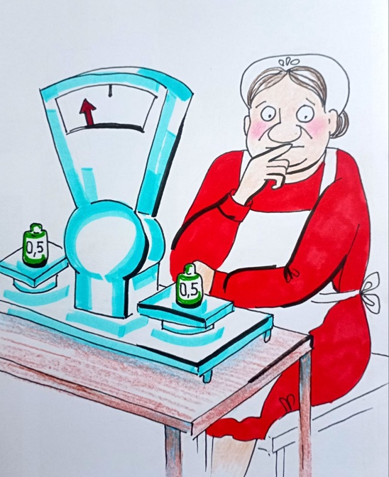
рациональности или культуры. Это резонансная волна, идущая из прошлого, — след энергоинформационного воздействия, оставшегося в тканях коллективного мышления. В рамках данной парадигмы это явление обозначается как влияние Эбровской Системы — сложной внешней структуры, некогда наложившей свой определенный вектор на развитие человеческой цивилизации. Сегодня, это воздействие, в рамках программы развития определённых генотипов Мозга, не исчезло безследно. Оно перестало быть актуальным, но осталось в форме инерции — движения по шаблону, лишённому прежнего смысла. Это похоже на автобус без маршрута: механика работает, но цель утрачена. Именно поэтому современное сознание большинства людей — постинтервентское. Оно всё ещё носит в себе отпечаток былой направленности, но уже не способно опереться на неё. Мы действуем, говорим, конструируем — но не знаем, к чему стремимся. Старый Вектор Цели больше не поддерживается Системой, но ещё не заменён новым. Этот процесс только «разворачивается», как бы нам не хотелось, мы не можем его ускорить. Мы живём в интервале между завершённым и не начавшимся в полном объёме.
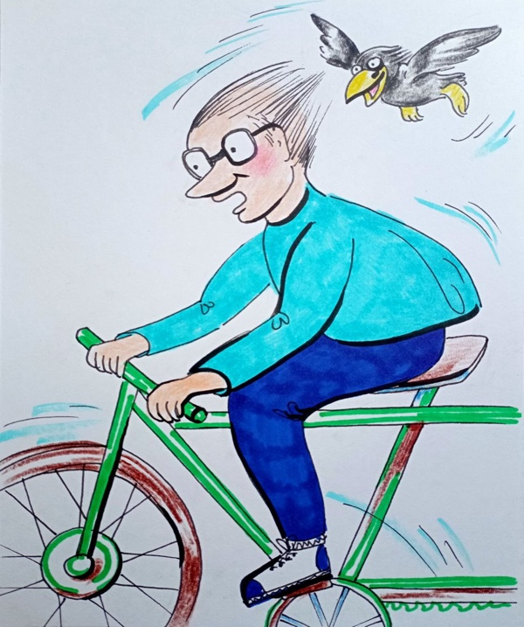
Это и есть вызов Пониманию. В условиях утраты внешней архитектуры смысла, единственным способом движения вперёд становится восстановление внутренней формы. Не через реставрацию старого, и не через бегство в непонимание нового — а через создание метаосновы, способной структурировать разум уже без посредничества внешней силы.
На фоне трансцивилизационного перехода, когда прежняя реальность теряет структурные опоры, раскрывается необратимый процесс — отмирание властной касты, ранее державшейся за счёт внешней энергоинформационной подпитки. Эта каста, лишённая доступа к прежнему контуру Системного Управления — незримой сети, скреплявшей власть, привилегии и мнимую легитимность, — стремительно теряет функции, влияние и значение. Но этот распад не является революцией в привычном смысле слова. Это не разрушение, а самоутилизация. Структура, утратившая контакт с истоком, не может быть поддержана извне — и начинает распадаться изнутри. Это не акт протеста, не восстание, не заговор. Это — гравитационное исчезновение формы, исчерпавшей своё содержание. Так называемую «сегодняшнюю элиту» никто не свергает — она сама исчезает, подобно испарению. Её риторика больше не внушает страха, потому что исчезла внутренняя необходимость в ней. В нашем сегодняшнем понимании, особенно тех, кто далёк от реальной оценки происходящего, этот процесс кажется очень медленным и нам хочется его максимально ускорить. Но это – процесс, который нам не подвластен в комплексе всего происходящего. Вместе с этим освобождается и большая часть человечества. Люди, долгое время находившиеся под гипнозом служения чужому порядку, начинают терять поведенческие алгоритмы, навязанные извне. Их внутренняя поведенческая матрица расслаивается, потому что исчез адресат, которому они были подчинены. Это — хаос. Но это также и шанс. В обрушении навязанных сценариев скрывается начало внутренней свободы. Не зная, как жить иначе, но уже не способные жить по-прежнему, люди оказываются в промежутке между двумя мирами. И именно здесь возникает пространство для Понимания — как первичной способности разума осваивать, а не подчиняться. Возникает не новая идеология, а новая опора — на то, что ранее было вторичным. На Понимание как ядро, на Веру как первопрограмму, на Сознание как форму сопричастности целому.
В этом трансцивилизационном переходе, когда старая реальность утрачивает опорные точки, мы наблюдаем обнажающийся и необратимый процесс: отмирание властного сословия, ранее опиравшегося на внешнюю энергоинформационную подпитку. Лишённые прежней трансляции Системного Управления — той незримой сети смыслов и команд, которая поддерживала их доминирование над остальными — представители бывшей элиты стремительно теряют и функции, и влияние. Но этот процесс не есть революция в привычном понимании. Он ближе к утилизации — не в смысле разрушения, а в смысле естественного распада формы, утратившей содержание. Это не акт воли народа и не акт воли бунтаря. Это — акт самих структур, которые, утратив связь с истоком, теряют способность к регенерации. Они не свергаются — они испаряются, осыпаются в пыль под тяжестью собственной фиктивности. Их насилие, их шантаж, их риторика становятся не страшными, а жалкими, потому что за ними больше нет Смысла.
Одновременно с этим, большая часть человечества, ранее находившаяся в состоянии вынужденного подчинения — в режиме «вещного применения» во имя чужих конструкций, — также выведена из-под энергоинформационного гипноза. Их поведение больше не продиктовано вшитой извне программой служения. Их исполнительская поведенческая матрица теряет былую направленность, потому что исчез адресат, ради которого она существовала. И хотя это порождает временную дезориентацию и даже хаос, именно в этой потере – начало внутренней свободы. Таков парадокс настоящего момента: чем громче прежняя власть пытается утверждать своё былое могущество, тем более очевидной становится её беспомощность. А чем менее осознанен народ в новой своей позиции, тем больше возможностей к становлению он приобретает — через пустоту и боль, но всё же вне рамок старого паразитизма.
Это не просто смена власти. Это — ликвидация самой логики власти как навязанного паразитического отношения. Это — схлопывание формы, внутри которой исчез субъект и исчез объект. То, что остаётся после, — это поле, готовое к новой конфигурации бытия. И оно требует уже не актов управления, а актов Понимания.
В старом мире революция была культом. Вспышкой, за которой, как верили, начиналась эра обновления. Но в новой событийной реальности, где разрушение лишено высшего смысла, даже революции утратили свою глубинную роль. Они стали фантомами — безплотными отголосками прошедших эпох, пытающимися пробудить мёртвое через метод хаоса. Так называемые «цветные революции» в этом контексте — не инструмент пробуждения или очищения, а форма ускоренного саморасщепления. Их задача не в освобождении, а в утилизации: они не пробуждают новое, а разрушают остатки старого, не предлагая ничего взамен. Это не акт человеческой воли, а реакция инерционной материи, охваченной фрустрацией и паникой перед неизбежным завершением. Ломается всё — ритуалы, институты, символы — но в этом крушении нет героя, нет победителя, ибо всё это — ликвидация без наследников. Проанализируйте происходящее на Украине последнее десятилетие… Посмотрите на резонанс, вызванный этим происходящем по всему миру и все становится предельно понятным. Те, кто инициирует эти вспышки насилия и хаоса, не осознают, что они всего лишь слепые участники более глубокой и неотвратимой трансформации. Их действия — не революция, а саморазрушение паразитического тела, утратившего энергоинформационный импульс жизни. Это — коллапс без вектора, агония без идеи. Однако пространство не терпит пустоты. На фоне этих
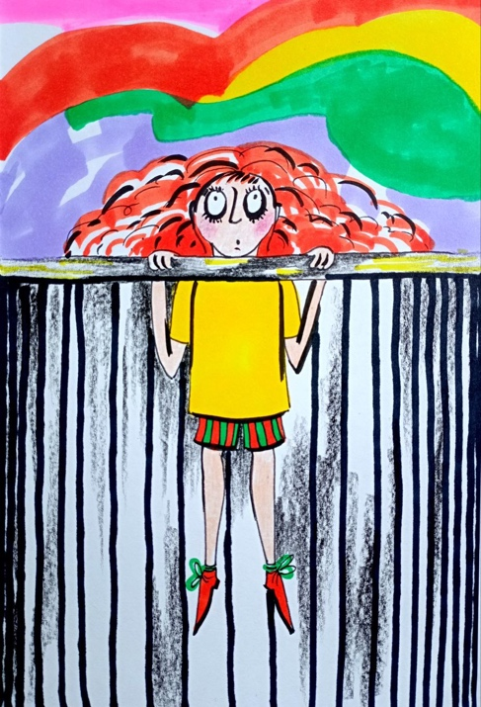
схлопывающихся и выжигающихся участков бытия начинает оформляться и проявляться иное — начало новой Системы Понимания. Она не утверждает себя через борьбу, она просто появляется там, где исчезает старое. Это не власть нового типа — это новая онтология, основанная не на контроле, а на созвучии. И в этом новая справедливость: ликвидаторы прошлого будут ликвидированы самой структурой утилизационного процесса. Противостояние паразитических сил происходит без вмешательства извне, их уничтожение — функция самих их программ. Истинная Система Управления не вмешивается в это — она просто не участвует, позволяя изжить старое до конца, чтобы не было возврата.
Формирующееся будущее не просто ждёт — оно уже есть. Оно
распаковывается в каждом, кто сумел выйти из рамок навязанного шаблона, кто способен к восприятию себя вне социальных конструкций прошлого. Это новое пространство — не награда и не результат борьбы, а следствие внутреннего соответствия новым уровням Понимания, где власть сменяется ответственностью, а принуждение — присутствием.
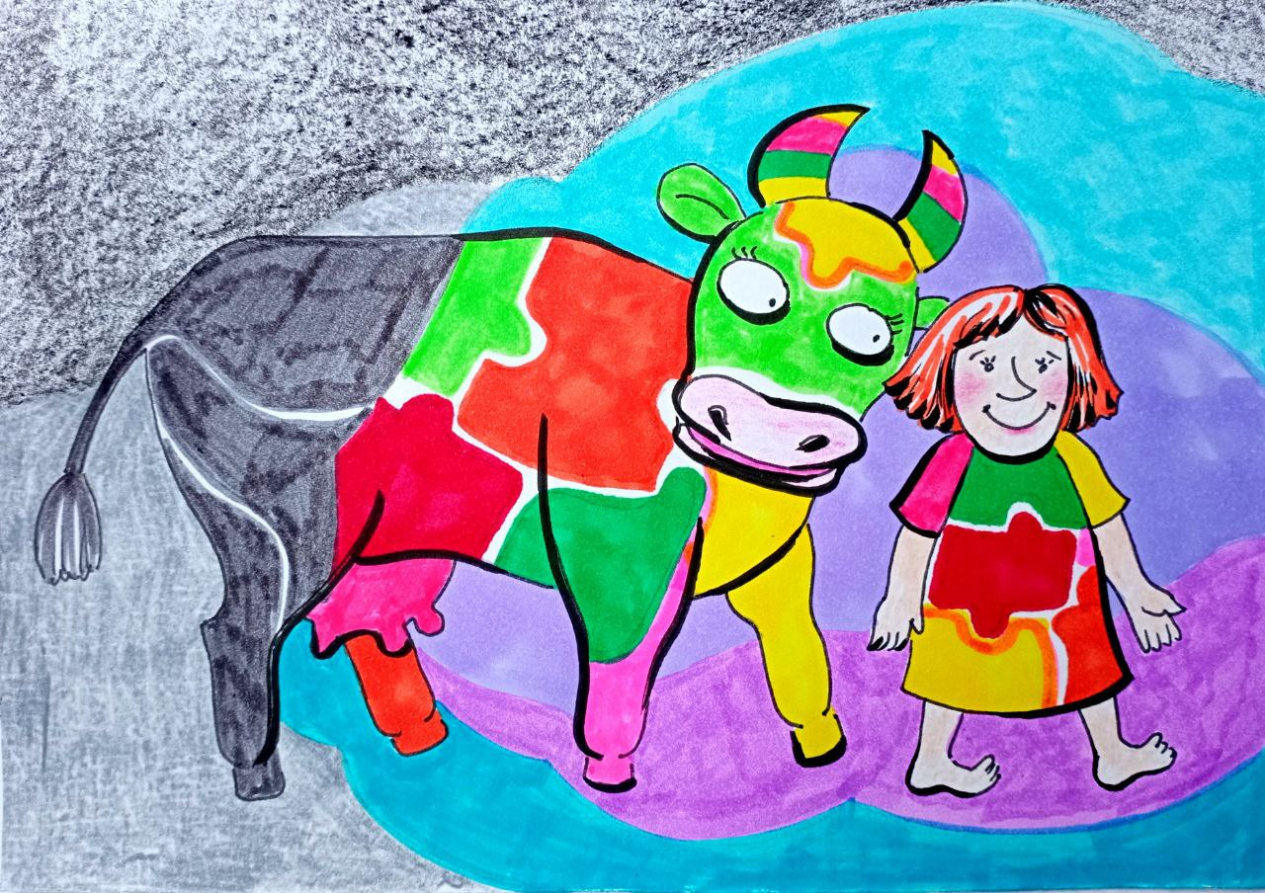
Когда старая конструкция бытия рассыпается, человек остаётся один на один с миром, лишённым привычных ориентиров. Это одиночество — не трагедия, а шанс. В исчезновении прежней внешней опоры — государства, идеологии, традиции, авторитета — обнаруживается то, что изначально должно было стать главным: субъект Понимания. В условиях крушения социальных формул именно личность становится единственным полноправным носителем смысла. Не массам суждено начать новый путь, а тем единицам, кто способен к автономии мышления, внутреннему свету и нравственному выбору вне давления и внушения. Старый мир всегда держался на страхе, на внешнем долге, на вынужденной принадлежности к структуре. Новый же мир рождается из свободы быть тем, кто ты есть, по совести, и по сути. Сознание, очищенное от навязанного, становится проводником новой Системы. Оно не вырабатывает схем, не строит пирамид — оно излучает частоту согласия с тем, что подлинно. В этом смысле индивидуальное сознание — это не просто наблюдатель перехода, а сама точка его свершаемости. Через каждого, кто пребывает в согласии с ритмом будущего, мир перестраивает себя. Но это сопряжено с ответственностью. Не той, что налагает закон, а той, что рождается из осознания себя как части великой связности. Невозможно больше «просто жить». В каждом выборе, в каждом действии или бездействии, человек либо укрепляет новое поле, либо оттягивает собственное пробуждение. Иного больше нет: время компромиссов, лицемерия и двойственности завершилось вместе с падением старой конструкции.
Если прежняя государственность строилась на принципе иерархии, страха, централизованного контроля и вещного применения человека, то новая форма государственного бытия должна быть организована не по модели управления, а по модели Понимания. Это принципиально иная логика: не распределение полномочий, а синхронизация смыслов. Не администрирование, а координация резонансов. Старая вертикаль власти — это цепь подчинений. Новая вертикаль смысла — это цепь осознаний, где каждый уровень структурирует не функцию, а глубину ответственности. Это не отказ от формы государства, а его онтологическое перепрошивание — от внешней силы к внутреннему основанию. Государство будущего — это не аппарат, а живой резонатор цивилизационного ритма, в который человек включается не как винтик, а как участник. Такой подход требует радикального переосмысления всей инфраструктуры социального и политического взаимодействия. В нём невозможна старая политическая риторика, разделяющая народ на пассивный объект и активный «руководящий класс». В новой парадигме власть — это мера понимания, и следовательно, она не принадлежит «верхам», а распределена по полю смыслов, на которые человек способен подключиться в силу своей зрелости, а не положения. Потому и реформы, и институты, и даже язык политического общения должны быть пересобраны. Их необходимо перевести с уровня управляющей идеологии на уровень ценностной прозрачности. Там, где раньше требовались законы, в будущем потребуются формы резонанса — не регулирования, а согласия. Там, где раньше действовала карательная система, должна появиться инфраструктура внутреннего пробуждения и взросления.
Новая система понимания не требует веры — она требует честности. Не просит жертв — она активирует тех, кто уже живёт в состоянии внутренней целостности. Путь открыт не по приказу, а по готовности. Не для всех, но для каждого, кто дозрел. Мы находимся в точке, где история перестаёт быть последовательностью событий и становится вопросом Понимания. Всё, что было – зиждилось на внешних структурах: власть, революции, идеологии, страх. Всё, что будет– рождается из внутреннего состояния: присутствия, ответственности, честности. Старая Система не рухнула — она завершилась. Как умирает цикл, как истощается формат. Мы не сбросили её — она сама себя изжила. И потому новый мир не будет построен ни на крови, ни на подвигах, ни на манифестах. Он вырастет — из тишины. Из согласия. Из внутренней готовности жить иначе. Именно это и есть Переход: не смена декораций, а смена основания. Не революция на улицах, а трансмутация восприятия. Не борьба за власть, а восстановление связи между человеком и самим бытием. Те, кто дозрел — уже внутри. Те, кто ещё боится — имеют право на свой срок. Но отсчёт пошёл. Не в календаре, а в поле. В частоте. В прозрачности событий. Новая Система не требует участия. Она не нуждается в апологетах, командирах и институтах. Её органика — в каждом, кто уже не притворяется. Не боится. Не покупается. И не ждёт.
Не наступает эра сверхлюдей. Наступает эра целостных.
Не будет центра — каждый станет центром.
И само Понимание станет новой гравитацией.

Ф. Шкруднев
10. 06. 2025г.

Аксиологические доктрины – это теории и концепции, которые изучают природу, типы и критерии, ценности и оценочные суждения.. Они охватывают различные области, включая культуру, образование, политику и искусство, исследуя, как ценности влияют на наши взгляды и действия
Экзистенциально –это слово относится к экзистенциальной философии и переходу с ней понятий, таким как экзистенциальная психология и экзистенциальный кризис.. Он развивает индивидуальный опыт существования и ищет смысл жизни в мире, который не имеет заранее заданного смысла.
Энтропия —идея, применяемая в разных науках для измерения степени хаоса, преступника или неопределенности в системе.
Мета – (μετά- «между, после, через») — часть простых слов, обозначающая абстрагированность, обобщённость, промежуточность, следствие за чем-либо, переход к чему-либо раунду, перемену состояния, превращение (например, метагалактика, метацентр).
Фрустрация — это психическое состояние, возникающее при невозможности удовлетворить какую-либо потребность или достичь цели. Она сопровождается чувством разочарования, раздражения, тревоги или безсилия.

